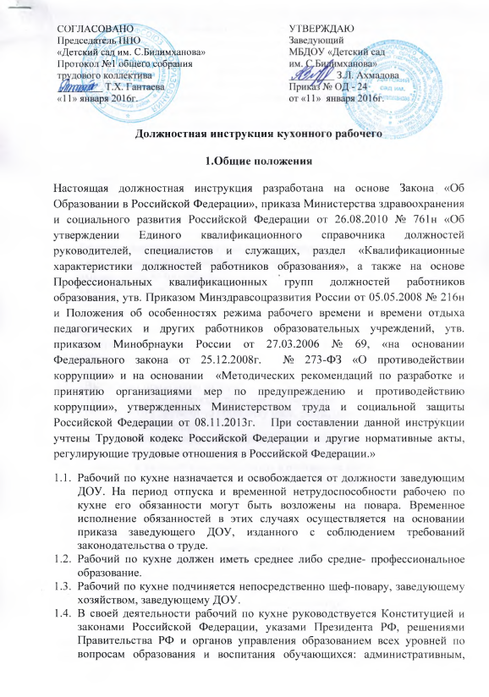

|  |  |
| --- | --- |
| СОГЛАСОВАНА | УТВЕРЖДАЮ |
| Председатель ППО  МБДОУ «Детский сад  им. С. Билимханова»  Протокол № 1 общего собрания  трудового коллектива  от «___» __________ 20__ г.  ___________Т.Х. Гантаева | Заведующий  МБДОУ «Детский сад  им. С. Билимханова»  от «___» __________ 20__ г.  _____________З.Л. Ахмадова |

**Должностная инструкция кухонного рабочего**

1. **Общие положения**

1.1. Настоящая должностная инструкция разработана на основе ФЗ «Об образовании в Российской Федерации», приказа Министерства здравоохранения и социального развития Российской Федерации от 26.08.2010 № 761н «Об утверждении Единого квалификационного справочника должностей руководителей, специалистов и служащих, раздел «Квалификационные характеристики должностей работников образования», а также на основе Профессиональных квалификационных групп должностей работников образования, утв. Приказом Минздравсоцразвития России от 05.05.2008 № 216н и Положения об особенностях режима рабочего времени и времени отдыха педагогических и других работников образовательных учреждений, утв. приказом Минобрнауки России от 27.03.2006 № 69.

1.2. Кухонный работник относится к категории рабочих.

1.3. Кухонный работник подчиняется непосредственно заместителю заведующего по административно-хозяйственной части.

1.4. Кухонный работник должен пройти профессиональную подготовку на производстве.

1.5. На период отпуска и временной нетрудоспособности кухонного работника его обязанности могут быть возложены на помощника воспитателя.

1.6. В своей работе кухонный работник руководствуется санитарно-эпидемиологическими правилами и нормативами, методическими рекомендациями по организации и проведению производственного контроля на объектах, занятых производством и реализацией пищевых продуктов; правилами и нормами охраны труда, техники безопасности и противопожарной защиты; а также уставом и локальными нормативными актами ДОУ.

1.7. Кухонный работник должен знать:

* наименование кухонной посуды, инвентаря, инструментов, их назначение в соответствии с маркировкой;
* правила и способы закрытия и вскрытия тары, правила перемещения продуктов и готовой продукции на производстве;
* правила включения и выключения технологического оборудования;
* виды и концентрации используемых моющих и дезинфицирующих средств;

1.8. Кухонный работник должен владеть безопасными приемами работы по переноске, погрузке, разгрузке, транспортировке грузов.

**2. Обязанности**

Кухонный работник выполняет следующие должностные обязанности:

2.1. Подготавливает сырые продукты питания (моет овощи, фрукты и т. п.) для дальнейшей кулинарной обработки.

2.2. Во время доставки продуктов питания в ДОУ осуществляет их транспортировку к месту хранения в пищеблоке.

2.3. Участвует в сдаче тары.

2.4. Содержит в чистоте и порядке кухонный инвентарь и оборудование.

2.5. Моет бочки, поддоны, противни, разделочные доски и кухонный инвентарь (ножи, половники, терки, чайники, кастрюли) с моющими средствами.

2.6. Содержит в чистоте ванну для мытья бачков.

2.7. Содержит в чистоте стеллажи для сушки бачков, поддонов, противней, разделочных досок и иного кухонного инвентаря.

2.8. Собирает и утилизирует производственные отходы в специальные контейнеры для отходов.

2.9. Очищает мусоросборники, промывает их дезинфицирующим раствором, собирает мусор и относит его в установленное место.

2.10. Чистит и дезинфицирует мойки, раковины и другое санитарно-техническое оборудование.

2.11. Убирает закрепленные за ним помещения пищеблока (удаляет пыль, моет полы, стены, оконные рамы и стекла, шкафы, стеллажи).

2.12. Соблюдает правила техники безопасности и противопожарной безопасности.

2.13. Проверяет (в начале и в конце рабочего дня) исправность оборудования, мебели, замков и иных запорных устройств, оконных стекол, кранов, раковин, электроприборов (выключателей, розеток, лампочек и т. п.) и отопительных приборов.

**3. Права**

Кухонный работник имеет право в пределах своей компетенции:

3.1. Вносить предложения по улучшению организации и условий труда в ДОУ.

3.2. Получать социальные гарантии, установленные законодательством РФ.

3.3. Повышать квалификацию, профессиональное мастерство.

3.4. Знакомиться с материалами своего личного дела, жалобами и другими документами, содержащими оценку его работы, и давать по ним объяснения.

3.5. Требовать от администрации создания условий, необходимых для выполнения должностных обязанностей.

3.6. Защищать свои интересы самостоятельно или через представителя, в т. ч. адвоката, в случае дисциплинарного или служебного расследования, связанного с нарушением профессиональной этики.

3.7. Рассчитывать на конфиденциальность дисциплинарного (служебного) расследования, за исключением случаев, предусмотренных законом.

3.8. На ежегодный оплачиваемый отпуск.

3.9. Рабочую неделю продолжительностью 40 часов.

3.10. Бесплатное медицинское обследование.

3.11. Социальное обеспечение по возрасту, при утрате трудоспособности и в иных установленных законом случаях.

**4. Ответственность**

4.1. За неисполнение или ненадлежащее исполнение без уважительных причин устава и правил внутреннего трудового распорядка ДОУ, распоряжений заведующего ДОУ и иных локальных нормативных актов, должностных обязанностей, установленных настоящей инструкцией, в т. ч. за неиспользование предоставленных прав, кухонный работник несет дисциплинарную ответственность в порядке, определенном трудовым законодательством. За грубое нарушение трудовых обязанностей в качестве дисциплинарного наказания может быть применено увольнение.

4.2. За нарушение правил пожарной безопасности, охраны труда, санитарно-гигиенических правил кухонный работник привлекается к административной ответственности в порядке и в случаях, предусмотренных административным законодательством.

4.3. За виновное причинение ДОУ или участникам воспитательно-образовательного процесса ущерба в связи с исполнением (неисполнением) своих должностных обязанностей кухонный работник несет материальную ответственность в порядке и в пределах, установленных трудовым и (или) гражданским законодательством.

 С инструкцией ознакомлен:

___________________

«_» __________20__г.